**MANUAL TÉCNICO DEL SISTEMA MÁSTER BARBER**

**1.Introducción**  
Máster Barber es un sistema de información orientado a la gestión integral de una barbería. Permite administrar inventario, reservas de turnos, usuarios y cuentas de barberos. Ofrece una solución completa con aplicaciones web y móviles.

**1.1 Propósito**  
Describir técnicamente la construcción, despliegue y funcionamiento del sistema Máster Barber para facilitar su mantenimiento, escalabilidad y soporte técnico.

**1.2 Personal Involucrado**

| Nombre | Cargo | Rol desempeñado | Email | Teléfono |
| --- | --- | --- | --- | --- |
| Cristian Rueda | Desarrollador | Frontend Web, Backend, BD y App Móvil | [critianrueda0313@gmail.com](mailto:critianrueda0313@gmail.com) | 3044495505 |
| Fidel Espitia | Desarrollador | Frontend Web, Backend, BD y App Móvil | [fideljoseespi10@gmail.com](mailto:fideljoseespi10@gmail.com) | 3142758305 |

**1.3 Definiciones, Acrónimos y Abreviaturas**  
JWT: JSON Web Token  
ORM: Object-Relational Mapping  
API: Application Programming Interface  
CRUD: Create, Read, Update, Delete  
CI/CD: Integración y Despliegue Continuo

| Referencia | Título | Ruta | Fecha | Autor |
| --- | --- | --- | --- | --- |
| 01 | Repositorio Web | <https://github.com/DavidV4iss/master_barber_web> | 2025 | Master Barber |
| 02 | Repositorio API/BD | <https://github.com/DavidV4iss/master_barber_api> | 2025 | Master Barber |
| 03 | Repositorio Móvil | <https://github.com/DavidV4iss/master_barber_movil> | 2025 | Master Barber |

**1.4 Referencias**

**2.DESCRIPCIÓN DE LA CONSTRUCCIÓN**

**2.1 Modelo de Datos**

**2.1.1 Diseño Conceptual / Modelo Entidad-Relación**

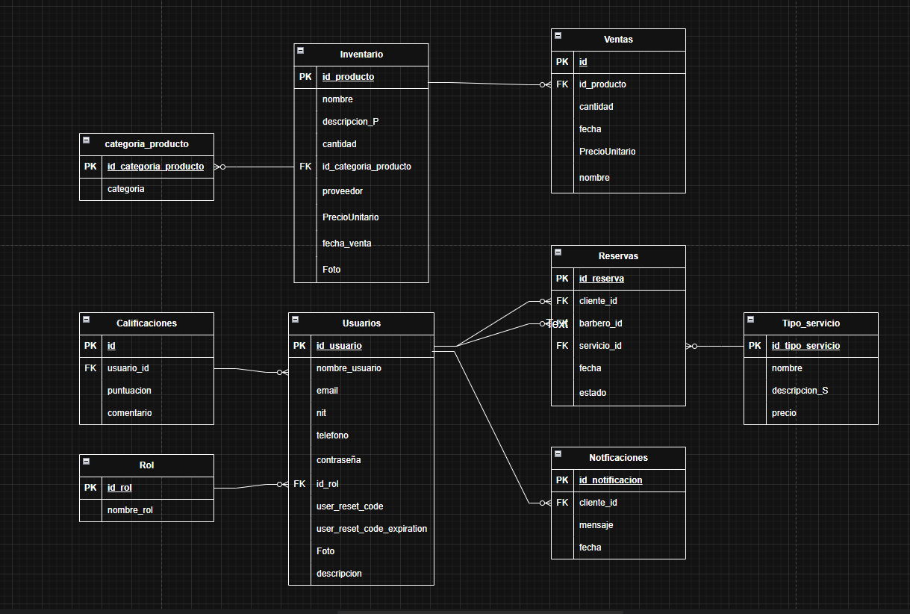

**2.1.2 Conversión a Modelo Relacional**

Las entidades fueron normalizadas hasta la tercera forma normal. Las claves primarias y foráneas están definidas para mantener la integridad referencial.  
Normalización hasta 3FN, con claves primarias y foráneas bien definidas.

**2.1.3 Normalización**

  
<https://github.com/DavidV4iss/MASTER-BARBER-REACT/tree/main/DOCUMENTACION%20DE%20MASTER%20BARBER/Normalizacion%20Modelo%20Entidad%20Relacion>

**2.1.4 Diseño Lógico / Modelo Relacional**  
Tablas principales:

* usuarios
* rol
* categoria_producto
* inventario
* notificaciones
* reservas
* tipo_servicio
* ventas
* calificaciones

**2.1.5 Diccionario de Datos**

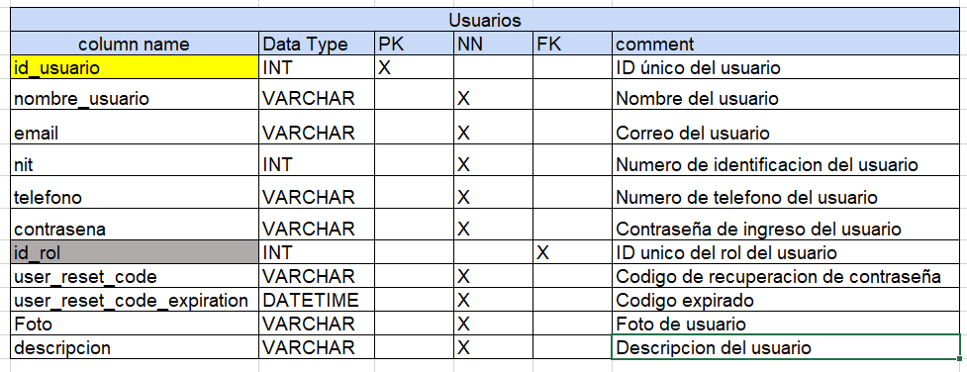  
<https://github.com/DavidV4iss/MASTER-BARBER-REACT/tree/main/DOCUMENTACION%20DE%20MASTER%20BARBER/DICCIONARIO%20DE%20BASE%20DE%20DATOS>

**2.1.6 Scripts de Creación de B.D.**  
<https://github.com/DavidV4iss/master_barber_api/tree/main/BaseDeDatos>

**2.2 Aplicación / Sistema**

**2.2.1 Arquitectura de la Solución**

* Base de datos: MySQL en AWS RDS
* Backend API RESTful: Node.js + Express, desplegado en Render
* Frontend Web: ReactJS desplegado en AWS Amplify
* Aplicación Móvil: React Native con Expo
* Autenticación: JWT

**2.2.2 Documentación del Diseño (UML)**

* **Casos de uso:**

<https://github.com/DavidV4iss/MASTER-BARBER-REACT/tree/main/DOCUMENTACION%20DE%20MASTER%20BARBER/CASOS%20DE%20USO>

* + General, Administrador, Barbero, Cliente (ver repositorio)
* **Clases:**

<https://github.com/DavidV4iss/MASTER-BARBER-REACT/tree/main/DOCUMENTACION%20DE%20MASTER%20BARBER/DIAGRAMA%20DE%20CLASES>

* **Procesos/Secuencia:**

<http://github.com/DavidV4iss/MASTER-BARBER-REACT/tree/main/DOCUMENTACION%20DE%20MASTER%20BARBER/DIAGRAMA%20DE%20PROCESOS>

* **Despliegue:**

<https://github.com/DavidV4iss/MASTER-BARBER-REACT/blob/main/DOCUMENTACION%20DE%20MASTER%20BARBER/DIAGRAMA%20DE%20DESPLIEGUE/DIAGRAMA%20DE%20DESPLIEGUE.mdj>

**2.2.3 Librerías y Componentes Utilizados**

* Web: React, Vite, Bootstrap
* Móvil: React Native, Expo, React Navigation
* Backend: Express, JWT, bcrypt, multer, dotenv, cors

**3.INSTRUCCIONES DE INSTALACIÓN Y/O DESPLIEGUE**

**3.1 Pre-requisitos Tecnológicos**

* Hardware: CPU 4 cores, 4GB RAM, 2GB libres
* Software: Node.js >=18.x, MySQL >=5.7, Git, Expo CLI, navegador moderno

**3.2 Creación y Despliegue de Base de Datos**

* Crear BD: master_barber
* Importar script SQL
* Configurar variables en .env

**3.3 Conexiones a Otros Sistemas**

* API y frontend conectan a la API en Render: <https://master-barber-api.onrender.com>

3.4 Despliegue del Sistema

**3.4.1 Clonar Repositorios**

git clone <https://github.com/DavidV4iss/master_barber_web>

git clone <https://github.com/DavidV4iss/master_barber_api>

git clone <https://github.com/DavidV4iss/master_barber_movil>

**3.4.2 Backend (Node.js + Express)**

cd master_barber_api

npm install

npm start

**3.4.3 Frontend Web (React)**

cd master_barber_web

npm install

npm run dev

**3.4.4 Móvil (React Native + Expo)**

cd master_barber_movil

npm install

npx expo start

**3.4.5 Variables de Entorno**  
Configurar URLs de API en .env en todos los entornos (web, backend, móvil).

**3.4.6 Credenciales Iniciales**

* Usuarios de prueba pueden registrarse desde el frontend web o app móvil

ROLES Y CONTRASEÑAS

USUARIO: [usuario@gmail.com](mailto:usuario@gmail.com) - usuario12345

BARBERO: barbero@gmail.com - barbero12345

ADMINISTRADOR: [admin@gmail.com](mailto:admin@gmail.com) - Admin12345

1. **OBSERVACIONES ADICIONALES**

* Documentación Swagger de la API: <https://github.com/DavidV4iss/master_barber_api/blob/main/swagger.json>

